RECURSO DE REVISIÓN 303/2016.

COMISIONADO PONENTE:
M.A.P. YOLANDA E. CAMACHO ZAPATA

PROYECTISTA:
ÓSCAR VILLALPANDO DEVO

MATERIA:
ACCESO A LA INFORMACIÓN PÚBLICA

ENTE OBLIGADO:
AYUNTAMIENTO DE SAN LUIS POTOSÍ, SAN LUIS POTOSÍ POR CONDUCTO DE SU PRESIDENTE MUNICIPAL Y OTRAS AUTORIDADES.

San Luis Potosí, San Luis Potosí. Acuerdo del Pleno de la Comisión Estatal de Garantía de Acceso a la Información Pública, correspondiente a la sesión del 24 veinticuatro de enero de 2017 dos mil diecisiete.

VISTOS, para resolver, los autos del recurso de revisión identificado al rubro; y

RESULTANDO:

PRIMERO. Solicitud de acceso a la información pública. Según consta en la Plataforma Nacional de Transparencia en el folio 00475316 cero, cero, cuatrocientos setenta y cinco mil trescientos dieciséis, el 12 doce de octubre de 2016 dos mil dieciséis el MUNICIPIO DE SAN LUIS POTOSÍ recibió una solicitud de acceso a la información pública en donde se le pidió la información siguiente:

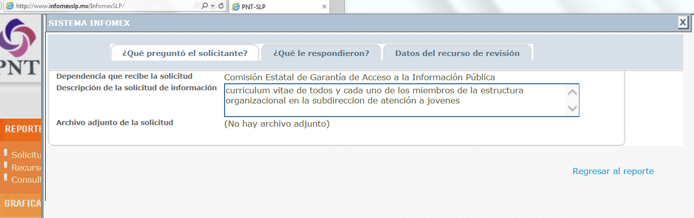
curriculum (sic) vitae de todos y cada uno de los miembros de la estructura organizacional en la subdireccion (sic) de atención a jóvenes (sic)

SEGUNDO. Respuesta a la solicitud de acceso a la información pública. El 25 veinticinco de octubre de 2016 dos mil dieciséis el sujeto obligado notificó al solicitante, por el mismo medio electrónico, la respuesta a la solicitud de acceso a la información pública, misma que es como sigue:

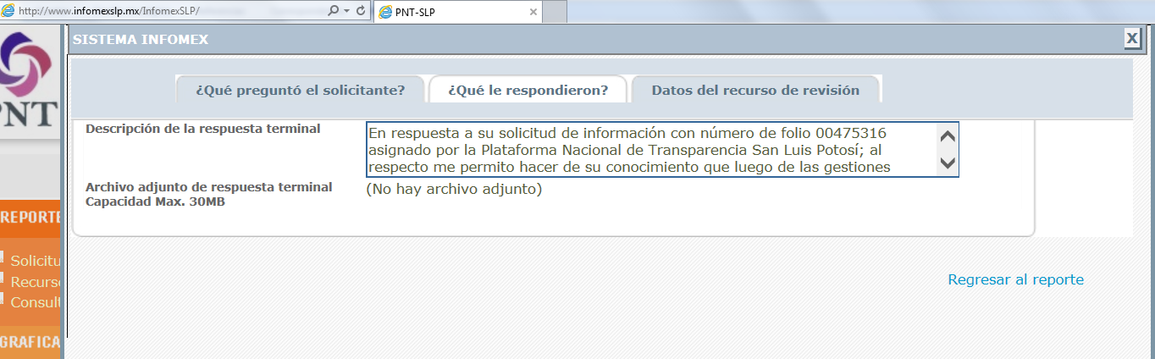
En respuesta a su solicitud de información con número de folio 00475316 asignado por la Plataforma Nacional de Transparencia San Luis Potosí; al respecto me permito hacer de su conocimiento que luego de las gestiones realizadas por la Unidad de Transparencia, con fundamento en lo dispuesto por el artículo 54 fracciones I, II y IV y el artículo 153 de la Ley de Transparencia y Acceso a la Información Pública del Estado de San Luis Potosí, se remitió para atención al Área del Gobierno Municipal competente, en términos del oficio U.T. 0168/16.

Consecuencia de lo anterior, informo a Usted que se recibió lo siguiente:

• Oficio O.M./1636/2016, recibido en fecha 25 (veinticinco) de octubre de 2016 (dos mil dieciséis), suscrito por el Licenciado Noé Lara Henríquez, Oficial Mayor, Documento que se agrega al presente en archivo digital, el que consta de 01 (una) foja útil.

Esta respuesta encuentra sus fundamentos en los artículos 3° fracción XVIII, 15°, 54° fracciones II y IV, 143° y 154° de la Ley de Transparencia y Acceso a la Información Pública del Estado de San Luis Potosí en vigor.

De forma adicional, le indico que conforme a lo establecido en los artículos 166, 167 y 168 de la Ley de Transparencia y Acceso a la Información Pública del Estado de San Luis Potosí, el ciudadano podrá hacer uso de los derechos que le otorga la Ley de la materia, relacionada con la respuesta a la solicitud de información.

Quedamos a la orden

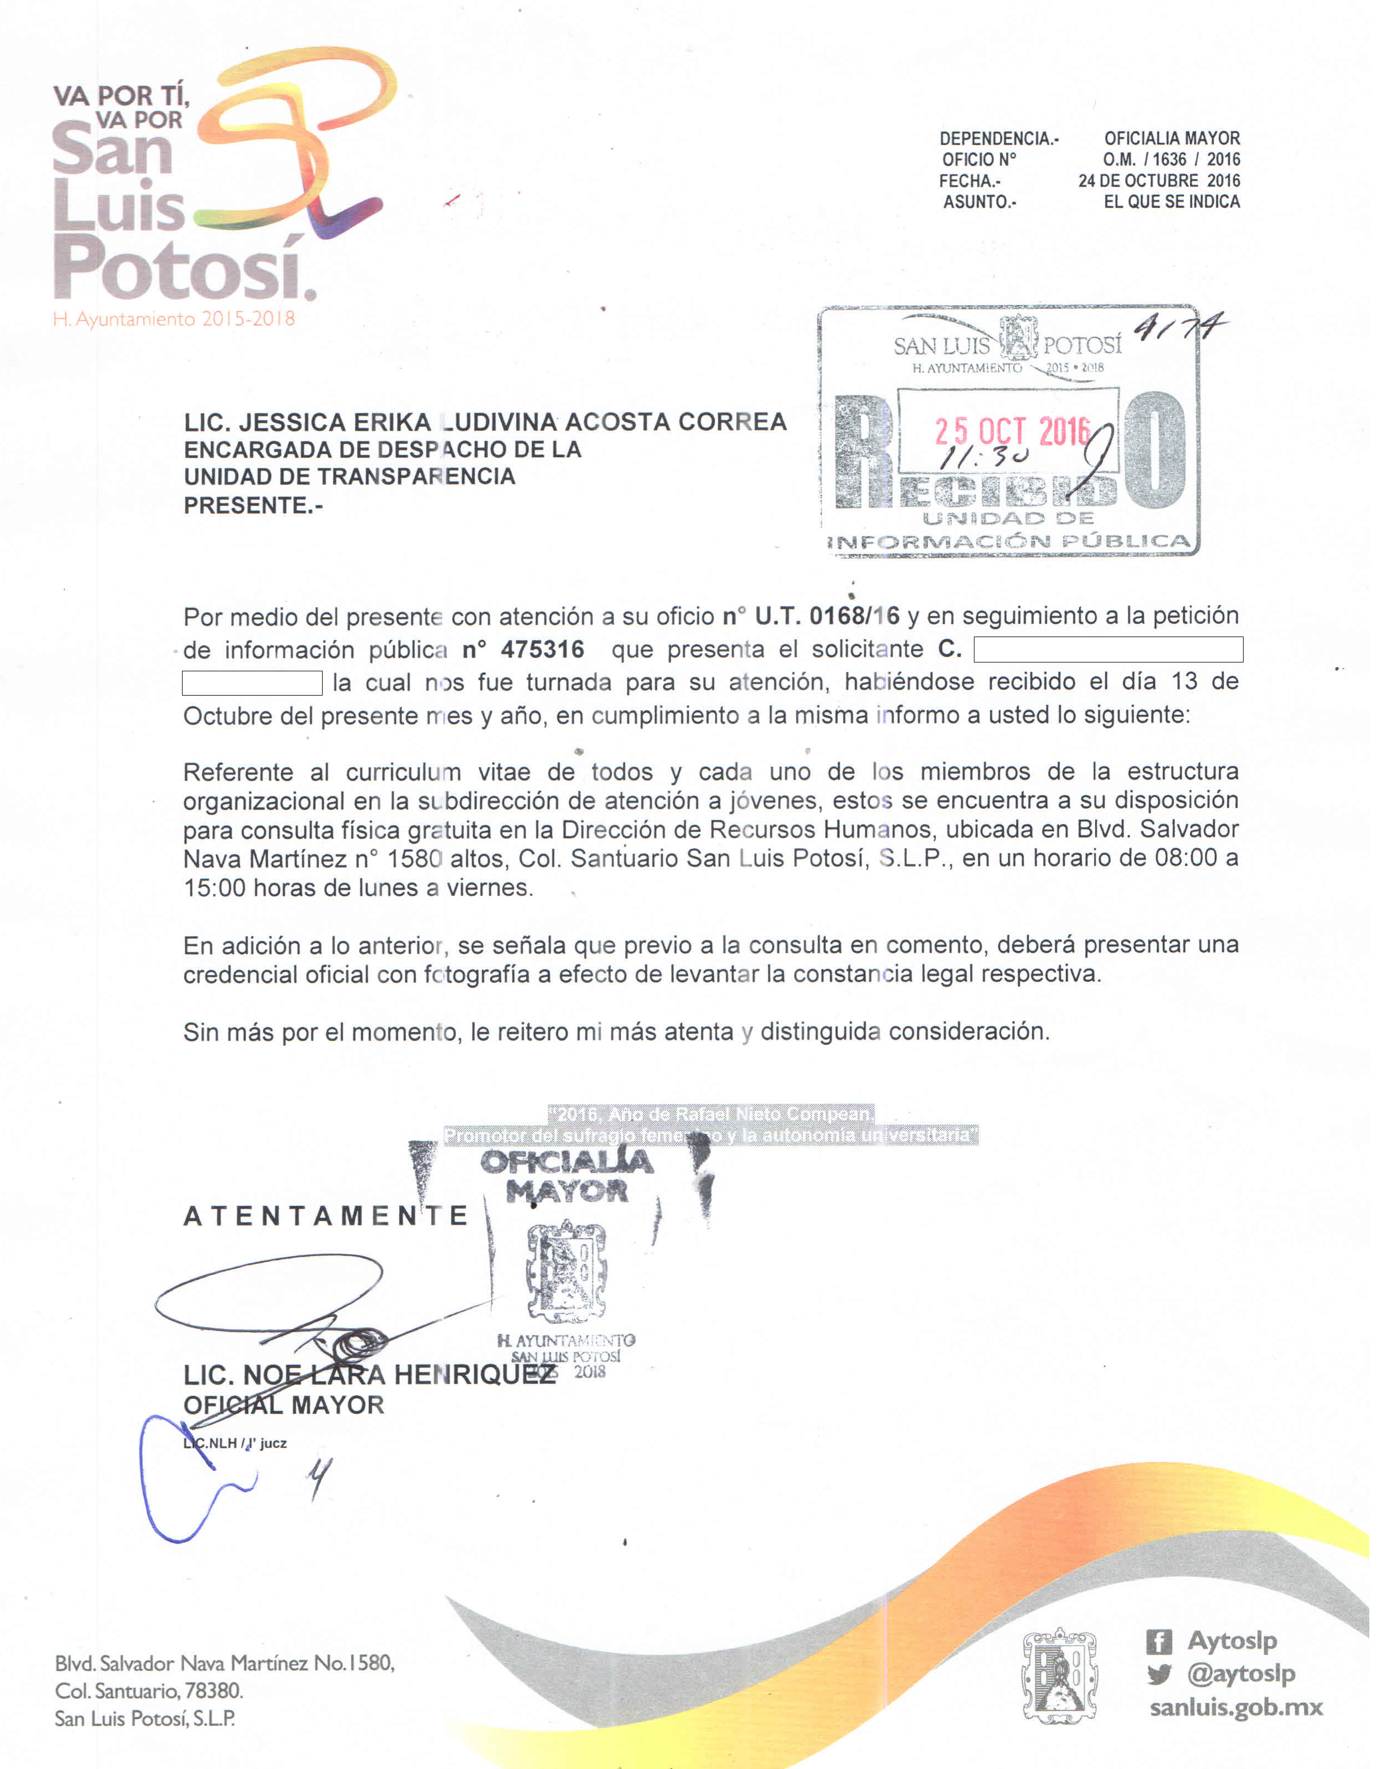

TERCERO. Interposición del recurso. El 25 veinticinco de octubre de 2016 dos mil dieciséis, mediante registro RR00039116 en la Plataforma Nacional de Transparencia, el solicitante de la información interpuso recurso de revisión en contra de la respuesta mencionada en el punto anterior, mismo que al día siguiente quedó presentado ante la Oficialía de Partes de esta Comisión Estatal de Garantía de Acceso a la Información Pública.

CUARTO. Trámite del recurso de revisión ante esta Comisión Estatal de Garantía de Acceso a la Información Pública. Mediante auto del 2 dos de noviembre de 2016 dos mil dieciséis la presidencia de esta Comisión de Transparencia tuvo por recibido el recurso de revisión, por lo que por razón de turno, tocó conocer a la ponencia de la M.A.P. Yolanda E. Camacho Zapata por lo que se le turnó dicho expediente para que procediera, previo su análisis, a su admisión o desechamiento según fuera el caso.

QUINTO. Auto de admisión y trámite. Por proveído del 3 tres de noviembre de 2016 dos mil dieciséis la Comisionado Ponente:

- Registró en el Libro de Gobierno el presente expediente como RR-303/2016-2 PLATAFORMA.
- Admitió a trámite el presente recurso de revisión.
- Tuvo como entes obligados al AYUNTAMIENTO DE SAN LUIS POTOSÍ, SAN LUIS POTOSÍ por conducto de su PRESIDENTE MUNICIPAL a través del TITULAR DE LA UNIDAD DE TRANSPARENCIA y del OFICIAL MAYOR.
- Se le tuvo al recurrente por señalado dirección electrónica para oír notificaciones.
- Se puso a disposición de las partes el expediente para que en un plazo máximo de 7 siete días manifestaran lo que a su derecho conviniera –ofrecer pruebas y alegar–.

Asimismo en ese auto la ponente expresó que el sujeto obligado debería informar a esta Comisión de Transparencia si la información que le fue solicitada:

- Se encontraba en sus archivos.
- Si estaba obligado a documentar esa información de acuerdo a sus facultades, competencias o funciones en el formato que el solicitante pidió –conforme a las características físicas de la información o del lugar en donde se encuentre y si la información se encuentra en una base de datos–.
- Se encontraba en una de las excepciones del derecho de acceso a la información como impedimento legal para su entrega –cuando se trate de información reservada o confidencial–.

Por lo tanto, el ponente apercibió a las autoridades de que en caso de ser omisas para manifestar lo que a su derecho conviniera respecto del presente recurso se aplicarían en su contra las medidas de apremio previstas en el artículo 190, fracción I, de la Ley de Transparencia y Acceso a la Información Pública del Estado.

Por otra parte, la ponente ordenó el traslado a las autoridades con la copia simple del recurso de revisión; se les requirió a éstas para remitieran copia certificada del nombramiento que los acreditara como tales; para que señalaran personas y domicilio para oír y recibir notificaciones en esta ciudad; y que una vez, que sea decretado el cierre de instrucción no se atendería la información que fuese enviada.

SEXTO. Informe de los sujetos obligados. Por proveído del 5 cinco de diciembre de 2016 dos mil dieciséis la ponente del presente asunto tuvo:

- Por recibido el oficio U.T. 0433/16, firmado por el encargado del despacho de la UNIDAD DE INFORMACIÓN PÚBLICA, junto con siete anexos, dentro de los que se encontraba el oficio O.M/1768/2016 firmado por el OFICIAL MAYOR por medio del cual rendía su informe.
- Por reconocida su personalidad.
- Por rendido en tiempo y forma el informe solicitado.
- Por expresados los argumentos relacionados con el presente asunto.
- Por señalado persona y domicilio para oír y recibir notificaciones.

Respecto de la parte recurrente, se le tuvo por omiso en realizar las manifestaciones que a su derecho conviniera y para ofrecer las pruebas o alegatos correspondientes.

La ponente, en cumplimiento a los acuerdos de Pleno CEGAIP-198/2016 y 199/2016 del día 14 catorce de julio, amplió el plazo para resolver el presente asunto.

Para concluir, la ponente declaró cerrado el periodo de instrucción y procedió a elaborar el proyecto de resolución respectivo.

CONSIDERANDO

PRIMERO. Competencia. Esta Comisión Estatal de Garantía de Acceso a la Información Pública es competente para conocer del presente asunto, de acuerdo con los artículos 6, párrafo cuarto, apartado A, fracción IV, de la Constitución Política de los Estados Unidos Mexicanos; 17, fracción III, párrafo tercero, de la Constitución Política del Estado Libre y Soberano de San Luis Potosí; 27, primer párrafo, 34, fracciones I y II, 35, fracción I, y 175 de la Ley de Transparencia y Acceso a la Información Pública de este Estado.

SEGUNDO. Procedencia. El presente recurso de revisión es procedente en términos del artículo 166 de la Ley de Transparencia y Acceso a la Información Pública del Estado ya que el recurrente se inconforma por la respuesta a su solicitud de acceso a la información pública.

TERCERO. Legitimación. El recurrente se encuentra legitimado para interponer el recurso de revisión, ya que fue él quien presentó la solicitud de acceso a la información pública y la respuesta recaída a ésta es precisamente a aquél a quien le pudiese causar perjuicio.

CUARTO. Oportunidad del recurso. La interposición del escrito inicial del recurso de revisión fue oportuna al presentarse dentro del plazo de quince días a que se refiere el artículo 166 de la Ley de Transparencia y Acceso a la Información Pública del Estado, como se expone a continuación:

- El 25 veinticinco de octubre de 2016 dos mil dieciséis la solicitante de la información fue notificada de la respuesta a su solicitud.
- Por lo tanto, el plazo de los quince días hábiles para interponer el recurso de revisión transcurrió del día 26 veintiséis de octubre al 17 diecisiete de noviembre.
- Se deben de descontar de dicho cómputo por ser inhábiles los días 29 veintinueve, 30 treinta y 31 treinta y uno de octubre; así como los días 1 uno, 5 cinco, 6 seis, 12 doce y 13 trece de noviembre.
- Consecuentemente si el 26 veintiséis de este año el recurrente interpuso el citado medio de impugnación ante esta Comisión de Transparencia, resulta claro que es oportuna su presentación.

QUINTO. Certeza del acto reclamado. Son ciertos los actos reclamados atribuidos a los entes obligados en virtud de que el ENCARGADO DE DESPACHO DE LA UNIDAD DE TRANSPARENCIA Y ACCESO A LA INFORMACIÓN y el OFICIAL MAYOR así lo reconocieron en su informe.

Lo mismo sucede para el PRESIDENTE del sujeto obligado en virtud de que, a pesar de que fue omiso en rendir el informe que le fue solicitado, así se desprende de autos ya que en la especie por tratarse de una solicitud de acceso a la información pública, ésta fue dirigida al municipio.

SEXTO. Causales de improcedencia. Las causales de improcedencia previstas en el artículo 179 de la Ley de Transparencia son de estudio oficioso y preferente a cualquier otra cuestión planteada, por lo tanto, al no haber causal de improcedencia invocada por las partes o advertida por este órgano colegiado, se analiza el fondo de la cuestión planteada.

SÉPTIMO. Estudio de los agravios.

7.1. Agravios.

El recurrente expresó como agravios:

- Que la información que solicitó debe de estar publicada de manera oficiosa en su página WEB de acuerdo con la Ley actual de Transparencia en San Luis Potosí y todas las que le antecedieron.

- Que para el caso que nos ocupaba, pedía que se aplicara la afirmativa ficta y la denuncia correspondiente de acuerdo a la Ley de Transparencia y acceso a la Información Pública de San Luis Potosí.

7.1.1. Agravio infundado.

El motivo de disenso alegado en el punto identificado como II, es infundado porque, efectivamente en nuestra legislación, está el principio de afirmativa ficta que es una máxima del derecho de acceso a la información pública que consiste en que los solicitantes no permanezcan por tiempo indefinido en la incertidumbre del silencio de la autoridad de resolver su solicitud de acceso a la información pública en el plazo que le marcan los artículos 154 y 164 de la Ley de Transparencia y Acceso a la Información Pública del Estado, ya que estos preceptos tienen por objeto que los solicitantes no se vean afectados en su esfera jurídica ante la pasividad de la autoridad que legalmente debe de emitir una respuesta, de tal manera que no sea indefinida la conducta de abstención asumida por la autoridad.

Por ello, el artículo 154 de la ley ya mencionada, dispone que la respuesta a la solicitud deberá ser notificada al interesado en el menor tiempo posible, que no podrá exceder de diez días, contados a partir del día siguiente a la presentación de aquélla.

Y que sólo excepcionalmente, ese el plazo podrá ampliarse hasta por diez días más, siempre y cuando existan razones fundadas y motivadas, con la condicionante de que deberán ser aprobadas por el Comité de Transparencia, mediante la emisión de una resolución que deberá notificarse al solicitante, antes de su vencimiento.

Por tanto, de conformidad con el artículos 164 y 165, párrafo quinto, de la Ley de Transparencia si la autoridad no demuestra que otorgó la información que le fue solicitada o dio la respuesta en tiempo –dentro del plazo de diez días– la consecuencia es que esta Comisión Estatal de Garantía de Acceso a la Información Pública aplicará el principio de afirmativa ficta en el sentido de obligar a la autoridad responsable a entregar la información de manera gratuita en un plazo máximo de diez días hábiles tal y como lo establece dicho precepto.

Así pues, como se adelantó el agravio de que se trata es infundado ya que efectivamente no hay omisión de la autoridad de dar respuesta a la solicitud de acceso a la información pública dentro del plazo de los diez días a que se refiere el artículo 154 de la Ley de Transparencia, como se expone a continuación.

- El 12 doce de octubre de 2016 dos mil dieciséis el solicitante de la información presentó mediante Plataforma Nacional de Transparencia su solicitud de acceso a la información pública ante el sujeto obligado.

- Ahora, el plazo para dar respuesta por parte del sujeto obligado era de diez días, contados a partir del día siguiente, ello de conformidad con los artículos 148 y 154 de la Ley de Transparencia.

- Por lo tanto, el plazo de los diez días comenzó al día siguiente de presentada la solicitud, esto el día 13 trece y venció el día 28 veintiocho de septiembre, sin contar los 15 quince, 16 dieciséis, 17 diecisiete, 18 dieciocho, 24 veinticuatro y 25 veinticinco de ese mes por ser inhábiles.

Es decir, que la fecha límite con la que contaba la autoridad para dar respuesta a la solicitud de acceso a la información pública desde que le fue presentada ésta, vencía el día 28 veintiocho de septiembre de ese año.

En la especie, está demostrado que el día 25 veinticinco de septiembre el solicitante de la información fue notificado de la respuesta que consiste tanto en la Plataforma Nacional de Transparencia, como en el documento adjunto que consta en este sistema y que fue visto en el resultado segundo de esta resolución, esto es, dentro del plazo de los diez días que el sujeto obligado tenía para hacerlo, es por ello que contrario a lo alegado por el recurrente en el presente asunto no procede la aplicación del principio de afirmativa ficta, puesto que la autoridad cumplió con la obligación de dar respuesta en tiempo, como incluso se demuestra a continuación las fechas de cuándo fue presentada la solicitud de acceso a la información pública y cuándo fue respondida en el sistema electrónico mediante el cual se pidió la información.

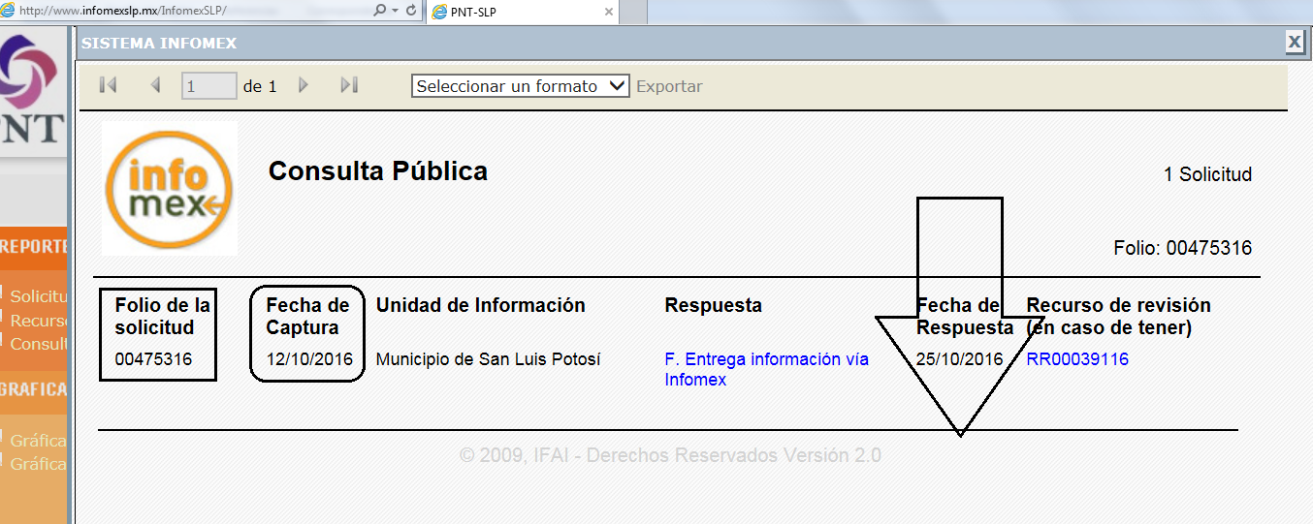

Así pues, está visto que no sólo hubo respuesta a la solicitud de acceso a la información pública, sino además de que ésta fue en tiempo, es por ello que su agravio es infundado y, por ende esta Comisión de Transparencia no puede aplicar el principio de afirmativa ficta.

7.1.2. Agravio fundado.

Así pues, es necesario aclarar que la autoridad en su respuesta expresó que ponía a disposición la información para su consulta física y en su informe los sujetos obligados refirieron que la entrega la información en el estado en que se encontraba ya que tanto el ENCARGADO DEL DESPACHO DE LA UNIDAD DE TRANSPARENCIA como EL OFICIAL MAYOR expresaron, en síntesis que atender a la solicitud de acceso a la información pública era elaborar un documento ad hoc al solicitante.

Así, esta Comisión de Transparencia analiza lo que el OFICIAL MAYOR dijo en la respuesta y que en lo que aquí interesa es:

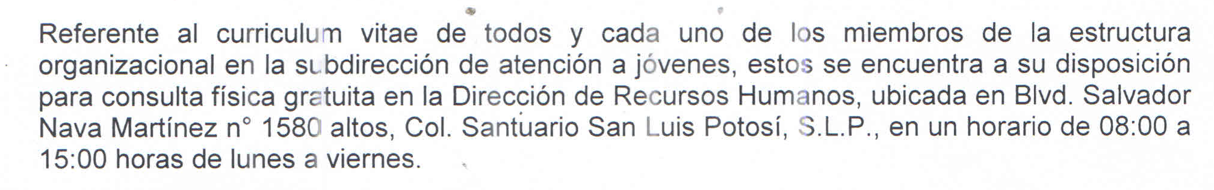

Pues bien, dicha respuesta es ilegal, como se expone a continuación:

Ante todo es necesario precisar que la recurrente pidió información sobre:

- Los currículos vitae de todos y cada uno de los miembros de la estructura organizacional en la Subdirección de atención a jóvenes.

Consecuentemente, esta Comisión de Transparencia analiza la solicitud de acceso a la información pública a la luz de dos legislaciones, es decir, con la abrogada y actual Ley de Transparencia, ya que la información solicitada abarca dichas legislaciones.

En primer plano, es necesario precisar que el 18 dieciocho de octubre de 2007 dos mil siete fue publicada en el Periódico Oficial del Estado de San Luis Potosí la Ley de Transparencia y Acceso a la Información Pública del Estado, misma que estuvo vigente hasta el 8 ocho de mayo de este año –que para efectos prácticos de esta resolución se le denominará la antigua o vieja Ley de Transparencia–.

Así, el 9 nueve de mayo de este año fue publicada en el mencionado medio de comunicación la actual Ley de Transparencia –que se mencionará como la actual o nueva ley–.

Por ende, si la solicitante pidió información de los currículos vitae de todos y cada uno de los miembros de la estructura organizacional en la Subdirección de atención a jóvenes es claro que la solicitud de acceso a la información pública abarca ambas legislaciones en cuanto a la publicación de forma oficiosa.

Así pues, la abrogada la Ley de Transparencia y Acceso a la Información Pública del Estado en su artículo 19, fracción II, de la Ley de Transparencia de establecía que:

ARTICULO 19. Además de la señalada en el artículo 18 de esta Ley, las entidades públicas deberán poner a disposición del público, de oficio, en forma completa y actualizada, la siguiente información:
[…]
II. La estructura orgánica, normatividad, nombramientos, funciones que realiza cada dependencia y unidad administrativa, perfil de puestos y plazas conforme a lo prescrito por la normatividad de la materia, así como versión pública del currículum vítae de sus funcionarios;

Lo anterior relacionado con el lineamiento décimo séptimo quinto párrafo, que establece:

DÉCIMO SÉPTIMO. Para efectos de lo establecido en la fracción II del artículo 19 de la Ley, las entidades públicas deberán poner a disposición del público su estructura orgánica normativa, nombramientos, funciones que realiza cada dependencia y unidad administrativa, perfil de puestos y plazas, conforme a lo prescrito por la normatividad de la materia, así como el currículum vitae de sus funcionarios. Para cumplimiento se estará a lo siguiente:
[…]
La información relativa al currículum vitae, se entenderá como la versión publica del documento que muestre la trayectoria profesional y laboral de los funcionarios y titulares de los sujetos obligados que corresponde a la toma de decisiones y ejecución de acciones de gobierno.

De lo expuesto, tenemos en claro qué era lo que debía de publicarse de forma oficiosa para transparentar la información, en el caso, los currículum vitae.

Así, los artículos 3°, fracción XX, 15, 16, fracción II, 19, primer párrafo, 27, primer párrafo, 61, fracción V, de la Ley de Transparencia abrogada refieren:

ARTICULO 3º. Para efectos de esta Ley se entiende por:
[…]
XX. Información pública de oficio: la información que las entidades y servidores públicos están obligados a difundir de manera obligatoria, permanente y actualizada, sin que medie para ello, solicitud de acceso;

ARTICULO 15. Todos los servidores públicos serán sujetos de responsabilidad por el incumplimiento de las normas legales y reglamentarias, así como con las políticas establecidas con el objeto de formular, producir, procesar, administrar, sistematizar, actualizar, archivar, resguardar y facilitar el acceso a la información pública, inherente al cumplimiento de las funciones constitucionales, legales y reglamentarias de las entidades públicas.

ARTICULO 16. Son obligaciones de los servidores públicos, las siguientes:
[…]
II.- Actualizar y sistematizar por lo menos cada veinticinco días hábiles, el catálogo de información que corresponda a su oficina y dependencia, y entregarla a la unidad de información pública, responsable de atender las solicitudes de acceso a la información;

ARTICULO 19. Además de la señalada en el artículo 18 de esta Ley, las entidades públicas deberán poner a disposición del público, de oficio, en forma completa y actualizada, la siguiente información:

ARTICULO 27. La información que se difunda tendrá soporte en documentos. La difusión deberá actualizarse, por lo menos una vez al mes. Los entes obligados deberán difundir, preferentemente, a través de los medios electrónicos, la información a que se refieren en cada caso los artículos 19, 20, 21, 22, 23, 24 y 25 de esta Ley.

ARTICULO 61. Las unidades de información pública realizarán las siguientes funciones:
[…]
V. Promover en las entidades públicas de su adscripción, la actualización periódica de la información a que se refiere esta Ley;

Esos preceptos son claros al referirse:

- Que Información pública de oficio es aquélla información que las entidades y servidores públicos están obligados a difundir de manera obligatoria, permanente y actualizada, sin que medie para ello, solicitud de acceso.

- Que todos los servidores públicos serán sujetos de responsabilidad por el incumplimiento de las normas legales y reglamentarias, así como con las políticas establecidas con el objeto de actualizar y facilitar el acceso a la información pública, inherente al cumplimiento de las funciones constitucionales, legales y reglamentarias de las entidades públicas.

- Que son obligaciones de los servidores públicos actualizar y sistematizar por lo menos cada veinticinco días hábiles, el catálogo de información que corresponda a su oficina y dependencia, y entregarla a la unidad de información pública, responsable de atender las solicitudes de acceso a la información.

- Que la información pública de oficio tendrá soporte en documentos y que la difusión deberá actualizarse, por lo menos una vez al mes.

Así, está claro qué información debía de difundirse de oficio y bajo qué características.

Por otra parte, la Ley de Transparencia y Acceso a la Información Pública del Estado vigente, establece en sus artículos 3°, fracción 84, fracción X, que:

ARTÍCULO 3°. Para los efectos de la presente Ley se entenderá por:
[…]
XX. Obligaciones de Transparencia: la información que los sujetos obligados deben difundir de manera obligatoria, permanente y actualizada, sin que medie para ello, solicitud de acceso;

ARTÍCULO 84. Los sujetos obligados pondrán a disposición del público y mantendrán actualizada, en los respectivos medios electrónicos, de acuerdo con sus facultades, atribuciones, funciones u objeto social, según corresponda, la información, por lo menos, de los temas, documentos y políticas que a continuación se señalan:
[…]
X. El directorio de todos los servidores públicos, independientemente de que brinden atención al público; manejen o apliquen recursos públicos; realicen actos de autoridad o presten servicios profesionales bajo el régimen de confianza u honorarios y personal de base. El directorio deberá incluir, al menos el nombre, cargo o nombramiento asignado, nivel del puesto en la estructura orgánica, fecha de alta en el cargo, número telefónico, domicilio para recibir correspondencia y dirección de correo electrónico oficiales, y versión pública de su currículum vitae que deberá contener, la copia correspondiente al título profesional y cédula que acredite su ultimo (sic) grado de estudios;

De esos artículos tenemos qué debe entenderse por obligaciones de Transparencia y es la información que los sujetos obligados deben difundir de manera obligatoria, permanente y actualizada, sin que medie para ello, solicitud de acceso y que aquéllos pondrán a disposición del público y mantendrán actualizada, en los respectivos medios electrónicos, de acuerdo con sus facultades, atribuciones, funciones u objeto social, la información de la versión pública de su currículum vitae que deberá contener, la copia correspondiente al título profesional y cédula que acredite su último grado de estudios.

Ahora, de lo anterior tenemos que ya se conoce qué información se debe de publicar en los medios electrónicos – currículum vitae– así también el cómo se debe de publicar –actualizada–.

Por ende, lo que resta averiguar es el cuándo se debe de publicar esa información y, la respuesta nos la proporcionan los artículos 3°, fracción X, inciso e), 24, fracción XI y 76 de la actual Ley de Transparencia que dicen:

ARTÍCULO 3°. Para los efectos de la presente Ley se entenderá por:
[…]
X. Datos abiertos: los datos digitales de carácter público que son accesibles en línea que pueden ser usados, reutilizados y redistribuidos por cualquier persona y que tienen las siguientes características:
[…]
e) Oportunos: son actualizados periódicamente, conforme se generen.

ARTÍCULO 24. Para el cumplimiento de los objetivos de esta Ley, los sujetos obligados deberán cumplir con las obligaciones siguientes, según corresponda, de acuerdo a su naturaleza:
[…]
XI. Publicar y mantener actualizada la información relativa a las obligaciones de transparencia;

ARTÍCULO 76. La información correspondiente a las obligaciones de transparencia deberá actualizarse por lo menos cada mes. El Sistema Nacional emitirá los criterios para determinar el plazo mínimo que deberá permanecer disponible y accesible la información, atendiendo a las cualidades de la misma.
La publicación de la información deberá indicar el sujeto obligado encargado de generarla, así como la fecha de su última actualización.

De lo expuesto, es claro que se entiende por dato abierto, como aquéllos digitales de carácter público que son accesibles en línea y que tiene la característica de ser oportunos, que es cuando son actualizados periódicamente, conforme se generen, ya que los sujetos obligados deben cumplir con la obligación, según corresponda y de acuerdo a su naturaleza, la de publicar y mantener actualizada la información relativa a las obligaciones de transparencia y dicha actualización es, por lo menos, cada mes, ya que incluso dicha publicación de la información deberá indicar el sujeto obligado encargado de generarla, así como la fecha de su última actualización.

De todo lo expuesto, es dable concluir que, la información sobre los currículum vitae es información de que debe de transparentarse de oficio, esto es, a través de los medios electrónicos debe de estar disponible al público en general, sin que para ello medie solicitud de acceso a la información pública, pues la intención del legislador al establecer la actualización de la información pública de oficio –como le llamaba la antigua ley– u obligaciones de transparencia –como se le llama ahora– fue para que quien consultara la información supiese qué información está publicada y actualizada, es decir, vigente al momento de la consulta.

En síntesis, tanto en la abrogada como en la vigente Ley de Transparencia y Acceso a la Información Pública del Estado existía y existe la obligación de publicar en los medios electrónicos la información referente a los currículum vitae y, dicha información debe de estar actualizada al mes.

Además, es verdad que la publicación de la información como los sujetos obligados lo refirieron en sus informes en el sentido de que la publicación de la información sobre las obligaciones de transparencia de la nueva Ley de Transparencia estaba supeditada a los lineamientos y que dicha obligatoriedad comenzaba a partir de los seis meses siguientes de la publicación de los referidos lineamientos de acuerdo al primer párrafo del artículo transitorio segundo y, después los referidos lineamientos postergaron la obligatoriedad de la publicidad de la información en las obligaciones de transparencia o sea, que a la fecha no existe obligación, en un momento dado, de publicar toda la información ahí exigida, máxime que esa información debe de estarse también a las modalidades respectivas sobre las legislaciones que regulen ese tipo de información.

Empero, a pesar de la entrada en vigor formalmente de la publicación de la información en los medios electrónicos, el legislador previó dicha situación ya que en los artículos séptimo y octavo transitorios de la nueva Ley de Transparencia previó dicha situación ya que refirió en éstos:

SÉPTIMO. Los sujetos obligados se incorporarán a la Plataforma Nacional de Transparencia, en los términos que establezcan los lineamientos que para tal efecto emita el Sistema Nacional de Transparencia y Protección de Datos Personales.
En tanto entren en vigor los lineamientos que se refieren en el párrafo anterior, los sujetos obligados deberán mantener y actualizar en sus respectivas páginas de internet, la información conforme a lo dispuesto en la Ley de Transparencia y Acceso a la Información Pública del Estado de San Luis Potosí vigente.

OCTAVO. La información que hasta la fecha de entrada en vigor de la presente Ley obra en los sistemas electrónicos de los sujetos obligados, formará parte de la Plataforma Nacional de Transparencia, conforme a los lineamientos que, para el efecto, emita el Sistema Nacional de Transparencia, Acceso a la Información y Protección de Datos Personales.

Lo anterior es claro que establecer que los sujetos obligados se incorporarán a la Plataforma Nacional de Transparencia, en los términos que establezcan los lineamientos que para tal efecto emita el Sistema Nacional de Transparencia y Protección de Datos Personales y que hasta en tanto entren en vigor los lineamientos, los sujetos obligados deberán mantener y actualizar en sus respectivas páginas de internet, la información conforme a lo dispuesto en la Ley de Transparencia y Acceso a la Información Pública del Estado de San Luis Potosí vigente –es decir las obligaciones de la abrogada Ley de Transparencia–. Además de que la información que hasta la fecha de entrada en vigor de la nueva Ley de Transparencia obraba en los sistemas electrónicos de los sujetos obligados, formará parte de la Plataforma Nacional de Transparencia, conforme a los lineamientos que, para el efecto, emita el Sistema Nacional de Transparencia, Acceso a la Información y Protección de Datos Personales.
Por tal razón, si hay obligación de publicar la información en la página electrónica del sujeto obligado lo referente al currículum vitae, es decir, de manera electrónica.

De ahí que se llegue a la conclusión que los agravios resultaron fundados ya que los sujetos obligados negaron la información, en virtud de que en el caso, se trata de información que, con la abrogada y vigente ley, aquél debía de publicar en los portales electrónicos, por lo que los efectos de esta determinación, este órgano colegiado los precisará más adelante.

7.2. Modalidad de entrega.

Ahora, los artículos 17, 146, fracción V, primer párrafo y 155 de la Ley de Transparencia establecen que:

ARTÍCULO 17. El ejercicio del derecho de acceso a la información es gratuito y sólo podrá requerirse el cobro correspondiente a la modalidad de reproducción y entrega solicitada.
En ningún caso los ajustes razonables que se realicen para el acceso de la información de solicitantes con discapacidad, será con costo a los mismos.

ARTÍCULO 146. Para presentar una solicitud no se podrán exigir mayores requisitos que los siguientes:
[…]
V. La modalidad en la que prefiere se otorgue el acceso a la información, la cual podrá ser verbal, siempre y cuando sea para fines de orientación, mediante consulta directa, mediante la expedición de copias simples o certificadas o la reproducción en cualquier otro medio, incluidos los electrónicos…

Así, el acceso se dará en la modalidad de entrega elegido por el solicitante.

De ahí que para presentar una solicitud no se podrán exigir mayores requisitos, entre lo que se encuentra el de la modalidad en la que prefiere se otorgue el acceso a la información, por ello, la regla es que el acceso se dará en la modalidad de solicitada.

En el caso, la solicitud de información fue realizada por el solicitante a través de la Plataforma Nacional de Transparencia y aunque, si bien es cierto es que el recurrente no expresó la modalidad de entrega de la información, sin embargo, tal omisión no implica la discrecionalidad del sujeto obligado para que entregue la información peticionada en la modalidad que prefiera, puesto que si el solicitante presentó la solicitud de información por medios electrónicos, entonces, se está en el supuesto de que la autoridad debe entregar la información peticionada por ese mismo medio.

Lo anterior, incluso encuentra sustento en el criterio 03/2008 emitido por el Comité de Acceso a la Información Pública y Protección de Datos Personales de la Suprema Corte de Justicia de la Nación, publicado en la Compilación de Normas y Criterios en Materia de Transparencia, Acceso a la Información Pública y Protección de Datos Personales de la Suprema Corte de Justicia de la Nación, Novena Edición, página 919, México 2013 cuyo rubro y texto es:

MODALIDAD ELECTRÓNICA DE ACCESO A LA INFORMACIÓN. SI SE RECIBE UNA SOLICITUD POR MEDIOS ELECTRÓNICOS SIN PRECISAR LA MODALIDAD DE PREFERENCIA DEBE PRESUMIRSE QUE SE REQUIRIÓ EL ACCESO POR ESA MISMA VÍA. El ejercicio del derecho de acceso a la información gubernamental no se entiende de forma abstracta y desvinculada a la forma en que los gobernados pueden allegarse de aquélla; destacándose que la modalidad de entrega de la información resulta de especial interés para hacer efectivo este derecho. En este sentido, la Comisión para la Transparencia y Acceso a la Información de la Suprema Corte de Justicia de la Nación (recurso de revisión 1/2005) determinó que el acceso a la información no se cumple de forma íntegra cuando se entrega la información al peticionario en una modalidad diversa a la solicitada, cuando esta fue la remisión por medios electrónicos, toda vez que el otorgamiento en una diversa puede constituir un obstáculo material para el ejercicio del derecho de acceso a la información tutelado en el artículo 6° constitucional. Por lo tanto, si el peticionario solicita por vía electrónica determinada información sin precisar la modalidad de su preferencia debe presumirse que la requiere por esa misma vía.

Criterio que de conformidad con el artículo 7° de la Ley de Transparencia resulta aplicable al caso concreto, pues el mismo es para hacer efectivo el derecho de acceso a la información pública, ya que orienta a esta Comisión de Transparencia para favorecer el principio de máxima publicidad y disponibilidad de la información en posesión del sujeto obligado.

Sentado lo anterior, la entrega de la información deberá de hacerse por el medio designado por el recurrente, dicha afirmación es porque, independientemente de que se trate de información de la abrogada Ley de Transparencia –de la de enero al 8 ocho de mayo de este año– lo cierto es que, en esa época existía la obligación de publicarla por el medio electrónico, como también lo es la que debe de publicarse a partir de esa fecha, es decir, en la página electrónica del sujeto obligado por ser, como se vio, información pública de oficio y de las de obligaciones de transparencia.

7.3. Sentido y efectos de esta resolución.

En las condiciones anotadas y, al haber resultado fundado los agravios que hizo valer el recurrente, lo procedente es que esta Comisión Estatal de Garantía de Acceso a la Información Pública de conformidad con el artículo 175, fracción III, de la Ley de Transparencia y Acceso a la Información Pública del Estado revoca la respuesta proporcionada por los entes obligados y, éstos emitan otra en la que permita el acceso a la información sobre:

- Los currículos vitae de todos y cada uno de los miembros de la estructura organizacional en la Subdirección de atención a jóvenes.

7.4. Precisiones de esta resolución.

De conformidad con la última parte del artículo 176 de la Ley de Transparencia está Comisión de Transparencia establece los siguientes términos para el cumplimiento de la resolución.

- El ente obligado deberá entregarla la información al recurrente en versión electrónica mediante el correo que le fue proporcionado para entregar la información.

7.5. Plazo para el cumplimento de esta resolución.

Con fundamento en el artículo 175 de la Ley de Transparencia y Acceso a la Información Pública del Estado, este órgano colegiado le concede al ente obligado el plazo de tres días para la entrega de la información, plazo que es el que está Comisión de Transparencia considera que es suficiente para la entrega de la información por parte del ente obligado una vez que la presente resolución se declare ejecutoriada.

7.6. Informe sobre el cumplimento a la resolución.

De conformidad con el artículo 177, segundo párrafo, el ente obligado deberá de informar a esta Comisión de Transparencia el cumplimento a la presente resolución en un plazo que no deberá de exceder de tres días siguientes a la notificación del auto que la declare ejecutoriada en donde justificará con los documentos necesarios el cumplimento a lo aquí ordenado.

7.7. Medida de apremio en caso de incumplimiento a la resolución.

Esta Comisión Estatal de Garantía de Acceso a la Información Pública apercibe al ente obligado que en caso de no acatar el presente resolución, se le impondrá la multa establecida en el artículo 190, fracción II, de la Ley de Transparencia, en virtud de que este órgano colegiado debe de garantizar el debido cumplimiento al derecho humano de acceso a la información pública.

RESOLUTIVO

Por lo expuesto y fundado, SE RESUELVE:

ÚNICO. Esta Comisión Estatal de Garantía y Acceso a la Información Pública revoca la respuesta del ente obligado por los fundamentos y las razones desarrolladas en el considerando séptimo de la presente resolución.

Notifíquese; por oficio a las autoridades y a la recurrente por el medio que designó.

Así, por unanimidad de votos lo resolvió la Comisión Estatal de Garantía de Acceso a la Información Pública, integrada por los Comisionados M.A.P. Yolanda E. Camacho Zapata, licenciada Claudia Elizabeth Ávalos Cedillo y MTRO. Alejandro Lafuente Torres presidente, siendo ponente la primera de los nombrados, quienes en unión de la licenciada Rosa María Motilla García, Secretaria de Pleno que da fe, firman esta resolución.

COMISIONADO PRESIDENTE  MTRO. ALEJANDRO  LAFUENTE TORRES |  | COMISIONADA  M.A.P. YOLANDA E.  CAMACHO ZAPATA
COMISIONADA  LIC. CLAUDIA ELIZABETH  ÁVALOS CEDILLO |  |  | SECRETARIA DE PLENO  LIC. ROSA MARÍA MOTILLA GARCÍA
*ESTAS FIRMAS PERTENECEN A LA RESOLUCIÓN DE LA REVISIÓN 303/2016-2 QUE FUE INTERPUESTO EN CONTRA DEL AYUNTAMIENTO DE SAN LUIS POTOSÍ POR CONDUCTO DE SU TITULAR Y OTRAS AUTORIDADES Y QUE FUE APROBADA EN LA SESIÓN EXTRAORDINARIA DEL 24 VEINTICUATRO DE ENERO DE 2017 DOS MIL DIECISIETE.

L/OVD.

Visible en la foja 1 de autos.
Visible en la fojas 1, 2 y 4 y 5 de autos.
ARTICULO 164. Si transcurridos diez días de presentada la solicitud de información, la unidad de transparencia no respondiere al interesado, se aplicará el principio de afirmativa ficta, y la autoridad estará obligada a entregar la información de manera gratuita, en un plazo máximo de diez días; salvo cuando se trate de información reservada o confidencial. ARTÍCULO 165. En caso de existir costos para obtener la información, deberán cubrirse de manera previa a la entrega y no podrán ser superiores a la suma de: I. El costo de los materiales utilizados en la reproducción de la información; II. El costo de envío, en su caso, y III. El pago de la certificación de los Documentos, cuando proceda.- Tratándose de la reproducción en medios magnéticos, si el solicitante aporta el medio en el que será almacenada la información, la reproducción será totalmente gratuita.- Los sujetos obligados llevarán a cabo la reproducción y/o envío de la información solicitada, previo pago de los derechos correspondientes. La información deberá ser entregada sin costo, cuando implique la entrega de no más de veinte hojas simples. Las unidades de transparencia podrán exceptuar el pago de reproducción y envío atendiendo a las circunstancias socioeconómicas del solicitante.--- Ante la falta de respuesta a una solicitud en el plazo previsto y en caso de que proceda el acceso, los costos de reproducción y envío correrán a cargo del sujeto obligado.--- Las cuotas de los derechos a que se refiere el artículo 62 de esta Ley, se publicarán en los sitios de Internet de los sujetos obligados. En su determinación se deberá considerar que los montos permitan o faciliten el ejercicio del derecho de acceso a la información, asimismo se establecerá la obligación de fijar una cuenta bancaria única y exclusivamente para que el solicitante realice el pago íntegro del costo de la información que solicitó.
ARTÍCULO 148. Los términos de todas las notificaciones previstas en esta Ley, empezarán a correr al día siguiente al que se practiquen.--- Cuando los plazos fijados por esta Ley sean en días, éstos se entenderán como hábiles. ARTÍCULO 154. La respuesta a la solicitud deberá ser notificada al interesado en el menor tiempo posible, que no podrá exceder de diez días, contados a partir del día siguiente a la presentación de aquélla. Excepcionalmente, el plazo referido en el párrafo anterior podrá ampliarse hasta por diez días más, siempre y cuando existan razones fundadas y motivadas, las cuales deberán ser aprobadas por el Comité de Transparencia, mediante la emisión de una resolución que deberá notificarse al solicitante, antes de su vencimiento. Los sujetos obligados, al otorgar respuesta a una solicitud de acceso a la información, con independencia de su sentido, harán del conocimiento del solicitante sobre el medio de defensa que le asiste para inconformarse, así como el plazo para su interposición, conforme a lo establecido por esta Ley.
Oficio DADU/CAL/289/2016 y que consta en la foja 3 de autos.
Visible en las fojas 18, 29 y 30 de autos.
De los Lineamientos Generales para la Difusión, Disposición y Evaluación de la Información Pública de Oficio.
Lineamientos Técnicos Generales para la Publicación, Homologación y Estandarización de la Información de las obligaciones establecidas en el Título Quinto y en la fracción IV del artículo 31 de la Ley General de Transparencia y Acceso a la Información Pública, que deben difundir los sujetos obligados en los portales de internet y en la Plataforma Nacional de Transparencia.
Segundo. A partir de la entrada en vigor de los presentes Lineamientos, habrá un periodo de seis meses para que los sujetos obligados de los ámbitos federal, estatal y municipal incorporen a sus portales de Internet y a la Plataforma Nacional, la información a la que se refieren los Capítulos I al IV del Título Quinto de la Ley General, de conformidad con los criterios establecidos en los presentes lineamientos y en sus respectivos anexos.
ARTICULO 7. El derecho de acceso a la información o la clasificación de la información se interpretarán bajo los principios establecidos en la Constitución Política de los Estados Unidos Mexicanos; los tratados internacionales de los que el Estado mexicano sea parte; y la presente Ley. En la aplicación e interpretación de la presente Ley deberá prevalecer el principio de máxima publicidad, conforme a lo dispuesto en la Constitución Política de los Estados Unidos Mexicanos; en los tratados internacionales de los que el Estado mexicano sea parte; así como en las resoluciones y sentencias vinculantes que emitan los órganos nacionales e internacionales especializados, favoreciendo en todo tiempo a las personas la protección más amplia. Para el caso de la interpretación, se podrá tomar en cuenta los criterios, determinaciones y opiniones de los organismos nacionales e internacionales, en materia de transparencia. Las disposiciones que regulen aspectos de transparencia y acceso a la información previstas en la legislación Estatal en su conjunto, deberán interpretarse armónicamente con la Ley General, atendiendo al principio pro persona.

